Муниципальное общеобразовательное учреждение
« Ялгинский лицей»

Социальный проект

«Современная школа как пространство заботы о здоровье учащихся, педагогов, родителей»

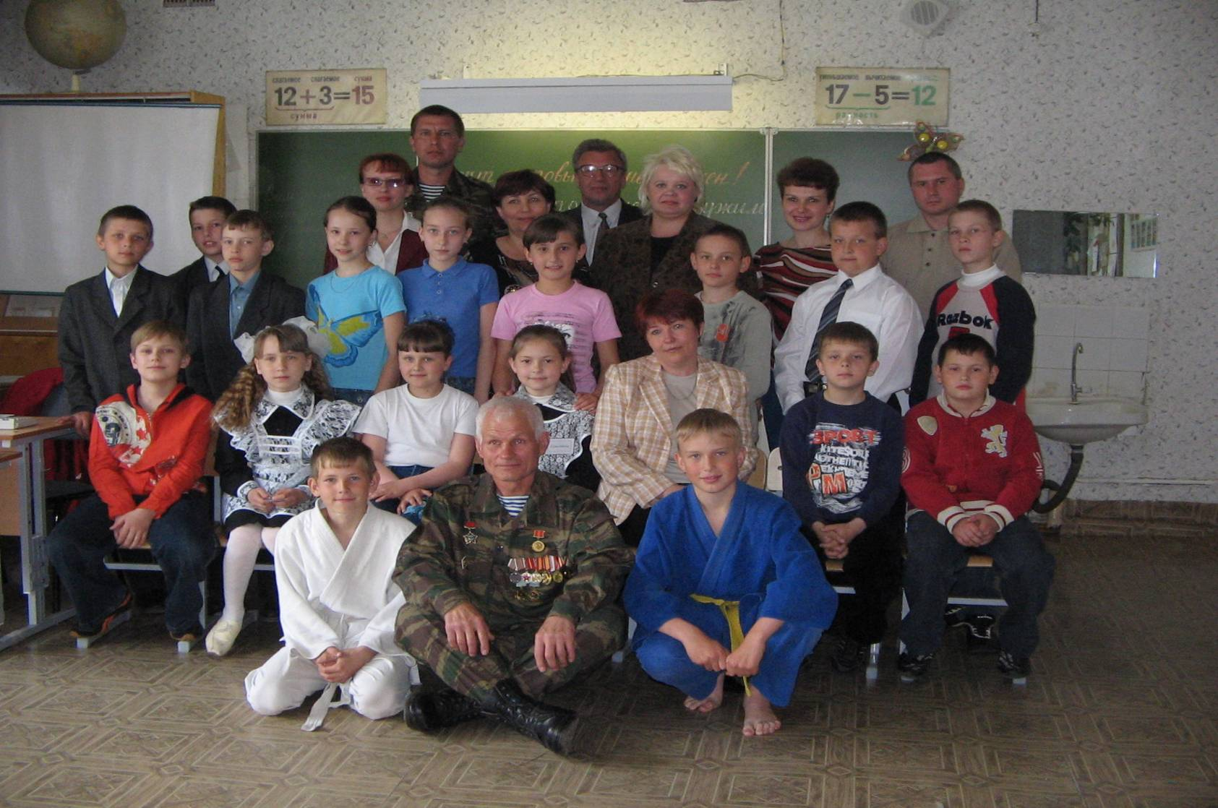

Проект подготовила: учитель начальных классов, МОУ «Ялгинский лицей», город Саранск,
Калмыкова Надежда Валентиновна

Саранск 2007

Когда-то Сократ сказал, что «Здоровье - не все, но все без здоровья - ничто». Быть живым мало - надо быть живым и здоровым. Здоровье как научная проблема охватывает комплекс медико-биологических, психологических, физкультурно-оздоровительных, социальных наук. Вопросы здоровья всегда обсуждались всеми религиозными школами мира. По существу - это идеал, к которому мы должны стремиться.

Тема социального проекта: Современная школа как пространство заботы о здоровье учащихся, педагогов, родителей.

Сроки реализации проекта: 2005-2009 г.

Разработчики проекта:

- Калмыкова Надежда Валентиновна, учитель начальных классов МОУ «Ялгинский лицей»,
- Самсонова Татьяна Васильевна, проректор по НМР МРИО, к.п.н. – консультант

Участники и исполнители основных мероприятий проекта -

ученический и педагогический коллективы МОУ « Ялгинский лицей», родительская общественность, заинтересованные ведомства и организации.

Социальная проблема и актуальность проекта.

«Когда нет здоровья, молчит мудрость,
не может расцвести искусство,
не играют силы, бесполезно
и бессилен разум».

Геродот

То, что происходит сегодня в России со здоровьем населения, иначе как кризисом не назовешь. Естественная убыль населения (смертность) превышает рождаемость почти на один млн. человек в год, или в 1,6 раза. 70% населения живет в неблагоприятных местностях, 50% употребляет несоответствующую санитарным нормам питьевую воду. В последние годы все чаще отмечаются задержки в физическом и физическом развитии детей, 80% детей рождаются с различными отклонениями от нормы. При таком развитии событий через пять-семь лет 95% школьников будут страдать хроническими заболеваниями, причем если данная тенденция будет продолжаться, то лишь 54% подростков, которым сейчас по 16 лет, доживут до пенсионного возраста. По данным А.В. Чоговадзе, из общего количества студентов, поступающих в вузы Российской Федерации, до 30% составляют лица с ослабленным здоровьем, причем половина их них требует полного освобождения от занятий физкультурой. Итак, статистика убедительно свидетельствует о том, что в жизнь вступает «больное поколение».
По мнению большинства ученых, здоровье человека на 50% зависит от образа жизни. Следовательно, наше здоровье – это и здоровый образ жизни, и благоприятная среда обитания, и рациональное питание с условием обеспечения безопасности пищевых продуктов, и эффективная демографическая политика.
Но медицина сегодня лечит болезни, а не формирует у народа жизненные установки на здоровье и здоровый образ жизни. Когда горит дом - его надо тушить. Врачи только «пожарные», а не «архитекторы – строители здоровья».
Поселок «Ялга», где находится МОУ «Ялгинский лицей», входит в перечень населенных пунктов, относящихся к территории радиоактивного загрязнения в результате катастрофы в Чернобыле. Несмотря на то, что прошло 15 лет после катастрофы, радиационный фактор продолжает действовать, внося ощутимый вклад в ухудшение здоровья населения. Дети быстро утомляются, часто жалуются на головные боли, апатию, рассеянность.
В 2005-2006 учебном году МОУ «Ялгинский лицей» начал работу в режиме республиканской экспериментальной площадки «Модель школы по формированию культуры здоровья у обучающихся». Второй год образовательное учреждение определяет в качестве приоритетного направления своей деятельности здоровьесберегающий аспект учебно–воспитательного процесса.
В начале нелёгкого пути перед педагогическим коллективом встал вопрос: решению каких проблем должна способствовать «Школа здоровья нового типа»?
Назовём некоторые из них:
- Основополагающую роль в здоровьесберегающей деятельности общеобразовательного учреждения играет грамотная организация учебного процесса (расписание уроков, перемен, режимные моменты группы продлённого дня).
- Вторая очень серьёзная проблема – это методика преподавания учебных дисциплин, которая должна строиться на здоровьесберегающих технологиях. Данный вопрос, связан с подготовкой и переподготовкой педагогических кадров. Необходимо введение специальных курсов для учителей по вопросам физиологического здоровья ребёнка, его возрастных особенностей. Также необходимо изучение методик, которые могли бы помочь любому учителю внедрить в практику преподавания здоровьесберегающие технологии.
- Не следует забывать, что здоровье ученика во многом зависит от здоровья учителя, от его психологического состояния. Поэтому задачей руководителя «Школы здоровья» является создание в коллективе благоприятного психологического микроклимата, а также формирование сознательного и грамотного отношения к своему здоровью у педагогов.
- Следующая проблема – это необходимость ведения просветительской работы с родителями, так как многие вопросы сохранения и улучшения здоровья учащихся образовательное учреждение и родители должны решать совместно.
- Кроме того, очень важным моментом здоровьесберегающей деятельности любого образовательного учреждения является проблема внеурочной занятости детей, организации досуга, дополнительного образования.

« Школа здоровья» - это школа для детей, школа для учителей, школа для родителей.

Какие выбрать формы, методы, чтобы заинтересовать, включить в работу детей, направить их на совместную деятельность со взрослыми по формированию культуры здоровья учащихся, как фактора их успешной социализации. Существует относительно новая организационная форма работы, в основе которой лежит исследовательская деятельность учащихся, независимо от их возраста. Это- создание социального проекта.
"Проектирование – вид деятельности, дающий начало изменениям в искусственной среде". (Дж. К.Джонс,1976).
В широком смысле проектирование – это деятельность по осуществлению изменений в окружающей среде, включая социальную сферу.
Социальный проект - это упорядоченный и самосохраняющийся способ организации общественной жизни, объединенный образцами норм и ценностей, обеспечивающий взаимозависимость частей и их интеграцию в целое.
Данный социальный проект направлен на формирование системы работы по формированию культуры здоровья.
В рамках данного социального проекта должна сформироваться целостная система работы по формированию навыка ЗОЖ со всеми членами педагогической системы.
Данная программа направлена на формирование культуры отношения к своему здоровью, что включает в себя:
- культуру физиологическую (способность управлять физиологическими процессами и наращивать резервные мощности организма);
- культуру физическую (способность управлять физическими природосообразными движениями);
- культуру психологическую (способность управлять своими чувствами и эмоциями);
- культуру интеллектуальную (способность управлять своими мыслями и контролировать их);
Программа здоровьесберегающих технологий для учащихся рассчитана на три ступени:
1 ст.- начальные классы;
2 ст.- 5-9 классы;
3 ст.- 10-11 классы;
Базовыми компонентами на всех ступенях являлись:
- формирование ценностного отношения к вопросам, касающимся здоровья и здорового образа жизни;
- формирование системы знаний по овладению методами оздоровления организма;
- формирование положительной мотивации, направленной на занятия физическими упражнениями, различными видами спорта;
- формирование основ медицинских знаний по вопросам оказания доврачебной помощи себе и другому человеку.
Следует отметить, что инновационные процессы включали в себя работу не только с учащимися, но и с родителями, педагогами.
Все участники социального проекта исполняют роль тьюторов по пропаганде знаний о ЗОЖ и по формированию навыков.
Данная программа включает работу с учителями и родителями:
- формирование положительной мотивации, направленной на участие их во всех оздоровительных мероприятиях вместе с учащимися;
- консультации педагогов, родителей по проблеме оздоровления детей.
- повышение валеологической грамотности педагогического совета, методических объединений, общих и родительских собраний;
- проведение оздоровительно-профилактической работы для педагогов, оказание социальной помощи педагогам, нуждающимся в ней по состоянию своего здоровья;
- развитие у учителей и родителей коммуникативных способностей и навыков саморегуляции для того, чтобы дети не попали в невротическую среду образовательного процесса;
- создание условий для более успешной адаптации начинающих профессиональную деятельность педагогов;
- на базе кабинета «Здоровый ребенок» или библиотеки комплектация библиотечки по проблемам валеологии и здорового образа жизни.

Алгоритм разработки проекта:
- Выявление потребностей в изменении на основе анализа существующего положения и выделение проблемы;
- Определение цели проекта;
- Постановка задач по реализации цели;
- Определение идей реализации цели и задач;
- Определение видов деятельности, необходимых, для разработки и запуска проекта или его составляющих.
Прогнозирование результатов проекта последствия (ожидаемые положительные результаты, возможные потери, негативные последствия, компенсационные мероприятия по их устранению);
- Определение участников проектной деятельности на этапе разработки и запуска проекта;
- Определение допустимых сроков исполнения проекта.
Цель проекта: Желаемый результат деятельности, заключенный в теме проекта, достигнутый в пределах некоторого интервала времени.
Требования к цели:
- Реалистичность
- Гибкость
- Диагностируемость
Задачи проекта: Желаемый результат деятельности, характеризующийся набором количественных данных и параметров этого результата.
Задачи конкретизируют цель и дают представление о том, в каких направлениях должно идти проектирование. Задачи – это шаги по достижению цели.

ШАГИ социального проекта

Шаг 1. Оздоровительные мероприятия в нашей школе должны стать регулярными: 1 раз в четверть – обязательный День здоровья. Охват учащихся - 100%.
Шаг 2. Каждый месяц проводятся спортивные соревнования, классные спартакиады. Учащиеся нашей школы становятся призёрами и победителями районных, муниципальных и республиканских соревнований, олимпиад.
Шаг 3. Работа школьного радио способствует проведению подвижных перемен в начальных классах.
Шаг 4. Музыкальные звонки оказывают позитивное воздействие на нервную систему ребёнка.
Шаг 5. Система просветительской работы с учениками, включающая в себя проведение уроков здоровья, тематических бесед, часов интересного общения, практических занятий, конкурсов рисунков и агитационных плакатов.
Шаг 6. В каждом учебном кабинете силами учащихся оформлены Уголки культуры здоровья, отражающие здоровьесберегающую деятельность классных коллективов. В процессе урочной и внеурочной деятельности выполняются учебные и исследовательские проекты по данной тематике.
Шаг 7. Важным этапом просветительской работы становится проведение методической учёбы для преподавателей и занятий родительской школы.
Шаг 8. Подготовка тьюторов из учащихся. Они проводят игры, конференции, беседы, сборы и т.д. по проблемам формирования культуры здоровья.
Шаг 9. Тьюторы работают общественностью. Проводят социальные акции, лектории, игровые программы, массовые воспитательные мероприятия по тематике формирования ЗОЖ, например: «Нет, наркотикам!», «Папа, мама, я – спортивная семья», «Спорт и мы», «Суд над сигаретой» и т.д.
Шаг 10. Разработка новой программы по итогам анализа ситуации в социуме.

Концептуальные основы формирования культуры здоровья выражены в следующих позициях:
1. Целенаправленный характер всего учебно-воспитательного процесса по формированию культуры здоровья обучающихся:
- приобретение и усвоение знаний о том, как сохранить свое здоровье и предупредить его нарушение;
- формирование духовно-нравственных качеств личности (ответственности, честности, доброты, милосердия);
- развитие умений и навыков безопасной, здоровой жизни;
- воспитание культуры здоровья (поведения, питания, общения, быта, труда, отдыха, досуга и т. д.);
- воспитание трудолюбия, духовной культуры, патриотизма, национального самосознания, толерантности;
- формирование устойчивого иммунитета и негативного отношения к табаку, алкоголю, наркотикам и влиянию деструктивных религиозных культов и организаций;
- воспитание гуманистических ориентиров поведения, исключающих жестокость, насилие над личностью;
- воспитание потребности в занятии физической культурой, закаливании и совершенствовании физических способностей и возможностей организма человека;
- формирование культуры взаимодействия с природой, окружающим нас миром;
- развитие умений оказать первую медицинскую помощь;
- формирование у учащейся молодежи знаний о здоровой семье, роли родителей в воспитании здоровых детей.
2. Целостность учебно-воспитательного процесса.
Целостность предполагает, что все аспекты учебно-воспитательного процесса должны быть направлены на формирование культуры здоровья обучающихся. Это длительный процесс, он не может носить временный, половинчатый характер и требует использования всех средств, форм, методов. Целостность также означает, что здоровую жизнь человека мы рассматриваем в единстве всех ее составляющих: психическое, физическое, социальное и духовное здоровье.
Целостность подразумевает и то, что процесс формирования культуры здоровья обучающихся охватывает и обучение, и развитие, и воспитание детей.
Совместно с родителями, учителями, ребятами были созданы группы по реализации проекта:
Например, в 1А классе созданы группы:
- «Делай как мы, делай с нами, делай лучше нас »- куда вошли семьи Лёвиной У, Бажутова А, Гришенкова Д, Поверниковой Р, Костькина Ю. (они делятся приёмами закаливания детей, посещают бассейн)
- «Мы за спортивный образ жизни!»- сюда вошли семьи Игайкиной А, Максименковой А, Полянсковой Ж, Кузнецовой К, классный руководитель (они разрабатывают «Весёлые старты», спортивные праздники)
- «С них берём пример!»- сюда входит 5А класс, шефы 1 А класса
- «Поиграйте вместе с нами!»- группа ребят 1 и 5 класса, которые организовывают игры с ребятами.
В среднем звене учащиеся 5А класса взяли шефство над учениками 1А класса и назвали свой проект по формированию ЗОЖ «Будь здоров, первоклассник!».
- Определены цели проекта: Превращение образовательной среды в просветительско-оздоровительную.
- Формирование у каждого жителя, начиная с детства, устойчивой мотивации на здоровый образ жизни.
Поставлены задачи:
-Создание психологически комфортного климата в классе, направленного на формирование у детей положительного отношения к ЗОЖ,
-формирование системы работы по сохранению здоровья участников образовательного процесса,
- обеспечение положительной динамики по уровню заболеваемости и состоянию здоровья в ученическом коллективе,
- создание условий для обеспечения двигательной активности учеников (зарядка, игровые переменки, уроки физкультуры, физ.минутки на уроках, прогулки, игры по интересам в ГПД)
-разработка и проведение Уроков Здоровья.
Выбран девиз проекта: «Будь здоровым, ученик! Ведь ты, нашей Школы Здоровья – выпускник!»

Запланированы направления деятельности в классах:

№ | Наименование содержания | Сроки | Ответственные
1 | Разработка и проведение уроков «Здоровья» | в течение года | Калмыкова Н.В.
2 | Проведение бесед с учениками:  «Режим дня», «Свежий воздух и вода- наши верные друзья», «Спорт и мы », «Закаляйся, если хочешь быть здоров», «Эти простудные заболевания», «Береги свои зубы»  «Нет вредным привычкам» | в течение года | кл. руководитель, родители, медсестра
3 | Проведение классных часов, бесед с приглашением сотрудников ГИБДД:  «Твой новый маршрут», «Виды транспорта», практические занятия: «Учимся переходить дорогу», «Эти правила ты знай и всегда их выполняй», «Три цвета есть у светофора» | 1 раз в четверть | кл. руководитель
4 | Участие в проведение игры по правилам дорожного движения для учащихся начальной школы  (совместно с ГИБДД) | май 2007 | организатор по воспитательной работе
5 | Проведение психологических тренингов с целью формирования благоприятного морально-психологического климата в классе | раз в четверть | Романова О.М., психолог
6 | Спортивная организация выходных | в течение года | родители, учитель
7 | Организация тематического лектория для родителей, с приглашением работников медицины и правоохранительных органов, по актуализации ценности здоровья | 2 раза в год | Заводова О.Н, Калмыкова Н.В.
8 | Проведение комплексной психолого-педагогической диагностики учащихся | 2 раза в год  материалы ПТК | Романова О.М., психолог
9 | Работа спортивной секции «Подвижные игры» в ГПД | в течение года | кл. руководитель
10 | Посещение занятий по фитнесу при школе (дети, родители) | в течение года | Заводова О.Н.
11 | Проведение дней здоровья | раз в четверть | учителя физической культуры
12 | Учитывая статус посёлка, (посёлок с льготными условиями проживания), получение усиленного витаминизированного питания | в течение года | зав. школьной столовой, родители (в домашних условиях)
13 | Создание проекта «Здоровый образ жизни моего класса» | ноябрь 2006 | кл. руководитель
14 | Подбор и проведение физкультпауз | сентябрь- декабрь | кл. руководитель
15 | Формирование положительной мотивации к занятиям спортом, к учёбе у учащихся. | в течение года | кл. руководитель, родители
16 | На примере семей учеников ЛёвинойУ, Бажутова А, Гришенкова показать приёмы оздоровления детей: закаливание, спортивный бег (создать презентацию) | ноябрь- декабрь | классный руководитель, родители
17 | Провести семейный праздник «Мама, папа, я - спортивная семья» | май 2007 | кл. руководитель, родители
18 | Закупить массажные коврики для проведения занятий по фитнесу, физкультпауз на уроке, оздоровительных процедур в ГПД | ноябрь -декабрь | Калмыкова Н.В.
19 | Проводить закаливание детей | в течение года | родители ( в домашних условиях)
20 | Проводить лечебно- оздоровительную гимнастику, направленную на предупреждение сколиоза у детей | в течение года | Заводова О.Н., родители
21 | Проведение мастером спорта СССР по лыжам, Лентовым В.М., мастер- класса «Учимся правильно стоять на лыжах», совместное участие в «Весёлых стартах» | январь- февраль 2007г | кл руководитель,  Лентов В.М.
22 | Прививать интерес к здоровому образу жизни на примере художественной литературы, посещая школьную, поселковую библиотеки | в течение года | кл. руководитель, библиотекари
23 | Составить фонотеку с записями классической, инструментальной музыки | в течение года | кл. руководитель,
24 | Создавать на каждом уроке эмоциональный фон, повышать мотивацию обучения | в течение года | кл. руководитель
25 | Посетить оздоровительные сеансы на базе поликлиники №1 | 2007г, весна | Заводова О.Н.

26 |  | Организовывать учебные занятия с исключением факторов, негативно влияющих на здоровье учащихся |  | ежедневно |  | кл. руководитель
27 |  | Работать по расписанию уроков с соблюдение норм САНПИНа |  | в течение года |  | кл. руководитель
28 |  | Работать в группе продлённого дня, предусматривая чередование занятий и отдыха |  | ежедневно |  | кл. руководитель
29 |  | Выполнять мероприятия для профилактики нарушения зрения:  1. следить за освещенностью в классе  2. за освещенностью классной доски  4. дизайн классных комнат  5.использование удобной мебели  6. соблюдение гигиены чтения  7. проведение физкультминуток для глаз |  | в течение года |  | кл. руководитель
30 | Составлять мониторинг физического развития учащихся по итогам медосмотра  (выявление отклонений, осмотр специалистами по показаниям здоровья, составление «карточек здоровья» учащихся |  | раз в год |  | медслужба лицея
31 | Посещение школьного фитобара |  | в течение года |  | Калмыкова Н.В., медсестра
32 | Составлять мониторинг заболеваемости учащихся, выявлять причины, анализировать |  | раз в месяц |  | Заводова О.Н
33 | Оздоровление учащихся лицея в санатории «Лесная сказка» |  | 2005 г август- сентябрь |  | Калмыкова Н.В.  (выпускной 4 класс)
34 | Профилактические измерения нервно-психического здоровья учащихся на предмет соответствия учебно-воспитательных нагрузок |  | 1 раз в год |  | Романова О.М., психолог,  медсестра
35 | Правильная организация щадящего режима дня для учащихся, перенесших ОРВИ, и назначение оздоровительных мероприятий |  | в течение года |  | классный руководитель, медсестра лицея, родители
36 | Использование специальных упражнений для часто болеющих детей |  | в течение года |  | учителя физкультуры, медсестра лицея
37 | Регулярное поддерживание оптимального уровня ионизации воздуха с помощью люстры Чижевского |  | в течение года |  | медсестра лицея
38 | Контролировать вес ранца с ежедневным учебным комплектом для занятий и не допускать превышения нормы веса |  | в течение года |  | классный руководитель,  родители
39 | Проводить беседы врачей- стоматологов. Использовать зубную пасту без содержания фтора |  | октябрь 2006  в течение года |  | врач-стоматолог детской поликлиники
40 | Подготовить рисунки, плакаты, высказывания детей о здоровом образе жизни |  | ноябрь |  | Калмыкова Н.В.
41 | Провести анкетирование среди родителей учеников, самих учеников «Как мы относимся к табакокурению, употреблению спиртных напитков» |  | февраль 2007 |  | психолог Романова О.Н.
42 | Посещение детьми сеанса массажа |  | ноябрь- декабрь |  | Гранина Г.Н.
43 | Провести анализ по адаптации обучающихся 5-ых классов к условиям средней школы |  | октябрь |  | завучи, кл руководитель  совещание при директоре
44 | Посещение летнего пришкольного оздоровительного лагеря |  | июнь |  | зам. по ВР
45 | Изучение системы занятости обучающихся в кружках и спортивных секциях |  | апрель |  | Калмыкова Н.В,
46 | Организация «Игровых», «Оздоровительных», «Лечебных», «Витаминных» перемен |  | в течение года |  | Калмыкова Н.В  медсестра
47 | Обобщить результаты исследования |  | май 2007 |  | Калмыкова Н.В,
Конечная цель проекта: если в школе, содействующей здоровью, обновленный образовательный процесс строится на идеях укрепления здоровья детей, профилактики заболеваемости, рефлексивного управления и воспитания здорового образа жизни всех участников образовательного процесса (учащихся, учителей, родителей), то он обеспечивает улучшение следующих показателей:
- отношение к своему здоровью всех участников образовательного процесса;
- степени сформированности здорового образа жизни в социуме школы;
- объективных статистических медицинских показателей (стабилизация, а не ухудшение здоровья).
Ожидаемый результат социального проекта – повышение культуры здоровья учащихся, родителей и педагогов. Устойчивый навык ЗОЖ.

Приложение

Материал для проведения бесед
Здоровье и его компоненты

Еще в начале 40-х годов ХХ столетия понятию «здоровье» дали следующее определение: «Здоровым может считаться человек, который отличается гармоническим развитием и хорошо адаптирован к окружающей его физической и социальной среде. Здоровье не означает просто отсутствие болезней: это нечто положительное, это жизнерадостное и охотное выполнение обязанностей, которые жизнь возлагает на человека» (Г. Сигерист).
Напомним, что определение, принятое Всемирной организацией здравоохранения (ВОЗ), гласит: «Здоровье – это состояние полного физического, душевного и социального благополучия, а не только отсутствие болезни или физических дефектов».
Из приведенных выше определений понятия «здоровье» очевидно, что оно отражает качество приспособления организма к условиям внешней среды и представляет итог взаимодействия человека и среды обитания. Очевидно также, что состояние здоровья формируется в результате взаимодействия экзогенных (природных и социальных) и эндогенных (наследственность, конституция, пол, возраст) факторов.
В настоящее время принято выделять несколько компонентов здоровья.
- Соматическое (физическое) здоровье, – текущее время органов, систем органов человеческого организма и уровень их структурных и функциональных резервов.
- Психическое здоровье - состояние психической сферы человека. Основу психического здоровья составляет состояние общего душевного комфорта, обеспечивающего адекватную регуляцию поведения. Это состояние обуславливается потребностями как биологического, так и социального характера и возможностями и удовлетворение базовых потребностей составляет основу нормального психического здоровья человека.
- Нравственное здоровье – комплекс характеристик мотивационной и потребностно-информационной основы жизнедеятельности человека. Этот компонент связан с общечеловеческими истинами добра, любви и красоты и в значительной мере определяется духовностью человека, его знаниями и воспитанием, соответствием характера жизни человека общечеловеческим законам (например, закону насыщенной потребности: человек должен ограничивать себя во всем; закону приоритета разума над силой: не применяй силу там, где можно добиться разумом; и т.п.).
Могут быть отдельно выделены такие компоненты здоровья, как социальное, репродуктивное, профессиональное здоровье и т.д.
Рассматривая виды здоровья, следует отметить, что в упрощенном (и в то же время обобщающем) виде можно считать, что критериями здоровья являются: для физического здоровья – я могу; психического здоровья – я хочу; нравственного здоровья – я должен.
Уровень здоровья
Правильное понимание здоровья как многокомпонентного явления, конечно, зависит от общей культуры и знаний человека. К сожалению, у многих молодых людей, когда они еще физически и соматически здоровы, нет стремления к сохранению и укреплению здоровья, нет потребности в здоровье. Значительная часть людей первую половину своей жизни растрачивает здоровье, лишь потом, утратив его, начинает ощущать выраженную потребность в нем. Здесь уместно указать, что каждый образованный человек должен если не досконально знать, то хотя бы иметь представление о своем организме, об особенностях строения и функциях различных органов и систем, о своих индивидуально- психологических особенностях личности, о способах и методах коррекции своего состояния, своей физической и умственной работоспособности.
В настоящее время уровень здоровья населения рассматривается как показатель уровня развития цивилизованного общества, который по рекомендации ВОЗ характеризуется в цивилизованных странах демографическими показателями: рождаемости и смертности (общей, младенческой, детской, материнской), продолжительности жизни, а также показателями инфекционной заболеваемости, алиментарной дистрофии, числа абортов и т.д.
Рассматривая взаимоотношения процессов здоровья и болезни, следует подчеркнуть справедливость постулата отечественной медицины, утверждающей, что «абсолютное здоровье и абсолютная болезнь немыслимы, между ними существуют разнообразные переходные состояния».
Практическая медицина выделяет три основных состояния человека:
- Здоровье.
- Предболезнь.
- Болезнь
Вполне очевидно, что уровень здоровья как результат взаимодействия с окружающей средой постоянно колеблется; здоровье – это динамический атрибут жизни человека: когда он заболевает, то уровень его здоровья понижается (иногда до нуля – смерть);когда человек выздоравливает, то уровень его здоровья повышается (но, очевидно, человек иногда не достигает совершенного здоровья). Это согласуется с утверждением И.В. Давыдовского о том, что всякое выздоравливание – это новое здоровье.
Особый интерес представляет количественная оценка здоровья, на которую впервые обратил внимание известный хирург академик Н.М. Амосов. Он писал: «Здоровье – это максимальная производительность органов при сохранении качественных пределов их функций».
Когда-то великий Сократ на вопрос учеников, что самое трудное в жизни людей, ответил – учить, лечить и судить людей. Во всем это самые престижные и высокооплачиваемые профессии, потому что они «возделывают Человека, который творит все богатства мира».

Проблемы питания
Общеизвестно положение, которое гласит: пища должна быть «заработана мышцами». Питание, как никакая другая проблема, - вопрос исключительно индивидуальный, связанный с предпочтениями, вкусами, привычками. Нельзя всем рекомендовать одну и ту же диету, например вегетарианство. Истинных вегетарианцев, как и макробиотиков, человеческой популяции около 10%. Но несомненно и то, что человек имел своим предком травоядное существо (обезьяну, которая, кстати будет сказано, свой вегетарианский стол дополняет «лакомством» - гусеницами, червями, ящерицами, бабочками, куколками, жуками, пауками и даже птицами).
Человек ныне всеяден, но его рацион oптимален лишь в том случае, если он на 70% является вегетарианским и лишь на 30% - мясным и рыбным. Рациональное питание - это не всеобщий стандарт, а индивидуально подобранный пищевой портрет, соответствующий человеческому генотипу (конституции), а не очередной телевизионной рекламе пищевого рациона. Аналогично и с проблемой голодания -только индивидуальный подход. Рассмотрим подробнее эту проблему.
Питание населения является многофакторной проблемой медицины, экономики, политики и социологии. В причинах возникновения и особенностях развития пресловутых «болезней цивилизации» (аллергозов, расстройств центральной нервной системы и пищеварения, эндокринопатий, а также сопутствующих им инфарктов, инсультов и сахарного диабета) ведущее место принадлежит синдрому частичного голодания (СЧГ). При нем люди страдают и от недоедания, и от переедания, изнуряя нервную систему и защитные функции организма, в которых компенсаторно возникают и похудание, и ожирение.

Здоровье как мера жизни
Гиппократ говорил: «Никто не должен преступать меры: мудрость жизни - знать во всем меру». Воспитание у молодежи чувства меры во всем - эта простая на первый взгляд задача одновременно и самая сложная проблема врачебной педагогики.
Человека губят любые излишества - обжорство, переутомление в работе, половая невоздержанность, применение в больших дозах возбуждающих средств. Считают, что чрезмерное употребление кофеина (15 тысяч чашек крепчайшего кофе) привело к преждевременной кончине О. де Бальзака.
От чрезмерного перенапряжения люди заболевают, а потом в поисках облегчения идут на всякие крайности. В Древнем Риме ослабленные и хилые граждане, чтобы окрепнуть, бросались на арену Колизея пить кровь поверженных гладиаторов. Но это им не помогало.
Нельзя бурно расточать себя и пресыщаться - нужно беречь желания и не забывать, что «всякое обладание делает человека инертными (А. Маслоу). Во всем следует проявлять умеренность, сдержанность, но не следовать проповеди средневекового профессора медицины С. Альбикуса: «Нет пищи, кроме мяса; нет напитка, кроме вина; нет радости, кроме женщины».
Известно, что лошади живут тридцать лет, ворон - сто, отдельные особи щук и крокодилов - триста лет, а обитающая в Новой Зеландии в гнездах буревестника ящерица туатара -четыре столетия. Деревья живут еще дольше: секвойи - две тысячи лет; смоковнице, растущей в Гефсиманском саду в Иерусалиме, около трех тысяч лет, баобабу на острове Тенериф - пять тысячелетий (на этом баобабе одновременно можно увидеть и распускающиеся листья, и цветы, и плоды).
Справедливо ли, что «царь природы» - человек - умирает так рано? Люди могут и должны жить дольше! Как недавно сообщалось в печати, в Иране,
в деревне Келючи, проживал некто Сенд-Али. Ему было 195 лет, а он еще работал без очков. В то же время в Боливии жила Макаранже, трудоспособная в свои 203 года.
Известны и другие поразительные примеры. Француз Пьер Дефурнель женился в третий раз в 120 лет. Он имел трех сыновей, рожденных в разных -в XVII, XVIII и XIX веках. Джон и Сарра Ровель из деревушки Страдова (Венгрия) скончались в 1925 году, когда ему было 172 года, а ей - 164. Их сыну в то время исполнилось 116 лет. 95-летняя турчанка Фатима Эдиргер в 1964 г. родила двойню от 127-летнего мужа. Западную (более высокую) вершину Эльбруса впервые покорил болгарский горец Ахия Соттаев, когда ему было 86 лет, а всего он прожил 130.
Говорят, что истинный возраст человека определяет не метрика, не паспортный возраст, а состояние его кровеносных сосудов. Можно одряхлеть и скиснуть в тридцать и быть вполне работоспособным и в сто лет. Сосудов в организме очень много: ими можно опоясать земной шар два с половиной раза. Эти реки жизни пронизывают все наше тело. Через тончайшие их стенки непрестанно идет обмен веществ: в одну сторону - необходимые для тканей кислород, белки, жиры, углеводы, витамины, минеральные соли, в другую - вредные для клеток организма отходы питания и дыхания.
Если сосуды расширены, человеку «износа» нет, если сосуды сужены - шансов на долголетие мало.
Какие же есть у человека враги, которые резко сужают сосуды и этим сокращают сроки жизни?
Первый враг - табак. Во врачебно-педагогической практике встречается немало людей, которые на советы врача бросить курить говорят: «Не могу!» Но когда у них развивается инфаркт миокарда или появляются признаки рака легкого - они бросают курить (увы, нередко уже слишком поздно!). Значит, - могли! Значит, просто ждали, пока «грянет гром». А нужно ли ждать этого? Научные исследования показывают, что 70% курящих легко могут бросить курить, так как у них нет истинной потребности в табаке. Лишь 5-10% курящих нуждаются в помощи врачей.
Если вы выкуриваете в день пачку сигарет (20 штук), то это значит, что пачка сократила вам жизнь на 5 часов. В месяц - это сокращение уже доходит до 150 часов: неделя жизни вами уже прокурена. В год - 12 недель ушло в «небытие», т.е. отнято у вашей жизни три месяца. Курите четыре года - отняли у жизни одни год... Вот и получается - интенсивно курящий не доживает до средней продолжительности 10 - 15 лет. Это статистически достоверный результат. Итак, пусть задумается тот, кто берет в рот сигарету в 15 лет. Он мог бы прожить до 75 лет, но с большой степенью вероятности он уйдет из жизни в 55-60 лет.
Второй враг - алкоголь. Правда, его малые дозы вначале расширяют сосуды. Выпили рюмку водки сосуды расширились, выпили вторую - сосуды еще больше расширились. Но как только потянулись за третьей, наступает парадоксальная реакция; сосуды уже не расширяются, а, наоборот, резко сужаются.
Другая опасность алкоголя в том, что он выделяется из организма через легкие. А легкие под его влиянием работают хуже обычного: нарушается газообмен - в организме скапливается излишняя углекислота и ощущается нехватка кислорода. Все это ослабляет организм и ведет к его форсированному увяданию, часто - к туберкулезу.
Третья опасность - пожалуй, самая коварная - в привыкании к алкоголю. Дозы растут -жизнь сокращается. У пьющих в три раза чаще, чем у не употребляющих алкоголь, выявляется язвенная болезнь. Алкогольный цирроз печени - самое распространенное заболевание и причина смерти людей трудоспособного возраста. Невропатологи считают алкоголь одной из основных причин атеросклероза сосудов головного мозга с последующим развитием паркинсонизма. Психиатры пишут об алкогольной деградации личности, генетики - об алкогольной деградации личности, генетики - об алкогольно обусловленных наследственных болезнях. В целом заболеваемость потребляющих алкоголь в два-три раза, а смертность от соматических заболеваний у них в три-пять раз выше, чем у непьющих.
Алкоголь дезорганизует психический мир личности, приводит к ее деградации. У злоупотребляющих алкоголем со слабым типом высшей нервной деятельности наблюдается ухудшение памяти, стремление использовать в работе лишь старый запас знаний, остановка профессионального роста, обеднение духовной жизни. Развиваются черты психической астении: снижается активность, инициативность, растет эмоциональная неустойчивость. В трезвом состоянии их мучают угрызения совести, временами появляется желание все изменить, но оно быстро угасает. У таких людей развивается безответственность, боязнь всего нового и передового. Их раздражает смелая инициатива и творческая активность товарищей и подчиненных. Развивается зависть и недоброжелательность к окружающим.
У людей с сильным типом высшей нервной деятельности все четче проявляется снижение интеллектуальных запросов, упрямство в достижении поставленных целей, как правило, имеющих антиобщественный характер, растут ложные притязания в зависимости от личных способностей и трудового вклада. Все жизненные цели сводятся к удовлетворению биологических потребностей. Формируется примитивная личность, нередко с антисоциальным поведением. Нравственные чувства - справедливость, любовь к близким, чувство благодарности, патриотизма, долги, представляют для них все более отвлеченные понятия.
Употребление алкоголя у лиц первой группы приводит к заболеванию алкоголизмом через полтора-два года, у лиц второй группы - через 8-15 лет. При этом неумолимо развивается огрубение психики, смещение фокуса субъективных ценностей с общественных явлений на сугубо эгоистические. Незаметно изменяется жизненная позиция человека, то, что мы называем готовностью к определенной деятельности, в соответствии с определенными условиями, потребностью и ситуацией. Это происходит потому, что под воздействием алкоголя меняется отношение человека к обществу, к близкому окружению, к самому себе. Суть этих изменений - потребительский подход к жизни.
Известно, что у пьяниц снижено чувство долга, которое представляет собой осознанный и устойчивый волевой акт. Привычка всегда плыть по течению становится чертой характера, ущемляя сначала личные интересы, затем коллективные и, наконец, общенародные.
Прямой экономический ущерб от пьянства и алкоголизма огромен. Ущерб наносят народному хозяйству такие последствия пьянства, как снижение и утрата профессиональной пригодности, производительности труда, брак и поломка машин и механизмов, затраты на профилактику и лечение алкоголизма, прогулы и болезни, преждевременная смерть больных алкоголизмом (статистически установлено, что в среднем алкоголики живут на 12 - 15 лет меньше непьющих), автодорожные катастрофы и происшествия, уголовные преступления.
Здоровье человека - тема достаточно актуальная для всех времён и народов, а в наше время становится первостепенной. Все без исключения люди понимают, как важно заниматься физкультурой и спортом, как здорово закаливать свой организм, делать зарядку, больше двигаться, но как трудно бывает пересилить себя, заставить встать пораньше, сделать несколько упражнений. Мы откладываем занятия физкультурой и спортом на «потом», обещаем себе, что рано или поздно начнём, но иногда становится поздно начинать…Как и в воспитании нравственности и патриотизма, так и воспитание уважительного отношения к своему здоровью, необходимо начинать с раннего детства. Если в семье родители понимают значение физкультуры и спорта для здоровья ребёнка, то они с самого раннего детства формируют у ребёнка культуру физических занятий, демонстрируя это на своём собственном примере. Если школьный учитель, преподающий любой школьный предмет, понимает значение сохранения здоровья своих учеников, он никогда не позволит себе игнорировать возможность организации на своём уроке оздоровительной гимнастики – минутки отдыха для души и тела ребёнка. По мнению специалистов- медиков, 75% всех болезней человека заложено в детские годы. Почему так происходит? Видимо, всё дело в том, что мы, взрослые, ошибочно считаем: для ребёнка самое важное - это хорошо учиться. А можно ли хорошо учиться, если у тебя кружится голова, если твой организм ослаблен болезнями леностью, если он не умеет бороться с недугом? Воспитывая ребёнка в школе и дома, мы часто употребляем слово «привычка». К вредным привычкам учащихся мы относим безответственность, отсутствие умений плодотворно трудиться, неорганизованность и многое другое. Но мы, взрослые, не задумываемся над тем, что в основе вышеперечисленных проблем лежит отсутствие привычки у ребёнка к тому, чтобы быть здоровым духовно и физически. Привычка не прививается в семье, в школе и поэтому у будущего взрослого не формируется положительный образ здорового человека. Давайте задумаемся над этой проблемой. Очень часто родители говорят ребёнку: «Будешь плохо кушать - заболеешь! Не будешь тепло одеваться – простудишься!» Но мало кто говорит детям: «Не будешь делать зарядку – не станешь сильным, не будешь заниматься спортом - не достигнешь поставленных целей». Видимо, поэтому, наши ученики среди многих жизненных приоритетов, на первое место ставят всё, кроме здоровья. Научно- технический прогресс привёл к тому, что человек всё меньше и меньше понимает, что такое физический труд. А ребёнок и подавно. За прошлое столетие, по мнению учёных, вес непосредственной мышечной работы человека снизился с 94 до 1% . Главными пороками 21века становятся: накапливание отрицательных эмоций без физической разрядки, переедание и гиподинамия. По мнению специалистов, даже если дети достаточно двигаются, их движения однообразны, не все группы мышц вовлекаются в движение, а результат от такой активности большой пользы не даёт. Часто можно слышать от родителей: «Моему ребёнку и уроков физкультуры хватит, чтобы подвигаться». А хватит ли? Родители, видимо, не догадываются о том, что уроки физической культуры восполняют дефицит двигательной активности только на 11%. Два, три урока в школьном расписании проблему не решат. Значит, школа и семья должны сделать гораздо больше, чем они делают, чтобы помочь ребёнку полюбить себя, своё тело, своё здоровье, себя самого и оценить объективно свои проблемы собственного здоровья.
В последнее время средства массовой информации активно поднимают вопрос о том, что двигательная активность детей стала очень низкой, спорт и физическая культура перестали быть значимыми для молодого поколения. Такое положение вещей угрожает физическому и психологическому здоровью школьников. Многие школы все свои усилия направляют на то, чтобы изменить содержание учебного процесса, максимально его интенсифицировать, при этом обрекая своих учащихся на многочасовую подготовку к урокам, олимпиадам, конкурсам. В школах чествуют победителей предметных олимпиад, интеллектуальных марафонов, но далеко немногие школы могут гордиться тем, что они такое же внимание уделяют демонстрации достижений учащихся в спорте, в победе над самим собой и своими недугами. По результатам исследования российских психологов, в среднем, ученик начальной школы, который учится стабильно на «4» и «5», проводит за письменным столом дома не менее 3 часов, ученик- шестиклассник – не менее 4 часов, старшеклассник – 6 и более часов. А ведь нужно ещё добавить к этому и школьные уроки. Особенность школьного обучения состоит в том, что ребёнок обязательно должен достигнуть определённого результата. Ожидание педагогов, родителей и самого ребёнка приводят к росту психической нагрузки, нервным потрясениям, школьным стрессам. Это приводит к тому, что у ребёнка пропадает всякое желание учиться и просто активно, интересно жить. Он уходит в себя, бежит от проблем, становится зачастую злым и агрессивным. Родители начинают бить тревогу и искать пути выхода из кризисной ситуации, совсем не думая о том, что выход находится рядом, стоит только внимательно посмотреть на своего ребёнка, поговорить. Есть ещё одна школьная проблема: отсутствие мотивов учения школьников. Опросы, проводимые в школе, показывают, что ребятам - подросткам не интересно учиться в школе. Для того, чтобы ребёнка заинтересовать хоть чем – нибудь, родители находят выход в том, что, идя навстречу его просьбам и пожеланиям дарят ему компьютер, за которым он проводит много времени, увлекаясь жестокими компьютерными играми. Свою тревогу родители успокоили: их сын или дочь сидят дома, находятся на «глазах», но ребёнок опять сидит и не двигается! Малоподвижный образ жизни становится нормой существования взрослых и детей. Все вышеперечисленные причины приводят к тому, что ребёнок, который ведёт такой образ жизни, имеет не только проблемы со здоровьем, но у него появляются стойкие трудности в учении. В первую очередь, это проблемы концентрации внимания, памяти, запоминания учебного материала, проблемы с усидчивостью на уроках, школьные страхи, боязнь ответа у доски и многое другое. Факты, которые говорят сами за себя…
– Минимальная норма количества шагов за день для человека- 10000шагов, современный человек с натяжкой делает половину.
– В 13 лет повышение давления до 130/80- распространённое явление.
– Если родители имеют избыточный вес, то 60-80% детей имеют его тоже.
– Для того, чтобы сохранить баланс двигательной активности, школьник должен ежедневно делать 23-30 тысяч шагов.
– Дети разведённых родителей часто болеют гипертонией.
– По данным российских учёных, 51% детей вообще не бывают на улице по возвращению из школы.
– 73% школьников не устраивают перерывов между приготовлением уроков.
– 30-40% имеют избыточный вес.
– По мнению специалистов- медиков, возраст от 1 года до 15 лет гораздо важнее для сохранения будущего здоровья, чем от 15 до 60.
– У людей, не занимающихся спортом, частота пульса на 20% выше. Это приводит к быстрому изнашиванию сердца.
По статистике медиков, на 100 родившихся детей у 20 с течением времени развивается плоскостопие, связанное чаще всего со слабостью мышц. Как помочь школьнику? Как сделать так, чтобы он начал жить активной, интересной и полноценной жизнью? Многое может сделать семья. Ребёнок- младший школьник, чрезвычайно подражателен. И если родители сами следят за своим здоровьем, за своей физической формой, то и ребёнок будет жить по тем же правилам и законам, которые культивируются в семье. Когда ребёнок в такой семье подрастает, его не нужно заставлять заниматься спортом, он сам это делает с удовольствием, по привычке, выработанной годами. Великое дело – привычка! Зарядка по утрам, вечерние пешие прогулки, активный отдых во время каникул, выходные дни на природе - вот лекарство от тех болезней души и тела, которые могут проявиться, если родители не воспитают у детей привычки быть душевно и физически здоровыми. Часто в беседах с родителями слышишь сетования на то, что им некогда, что им нужно кормить семью, и нет времени на такие глупости, как занятия физкультурой и спортом. А главный аргумент отсутствие времени и денег на платные секции и кружки. Но не всегда и не за всё нужно платить. Достаточно вместе с ребёнком утром или вечером 10 минут подвигаться, но ежедневно! Результат будет налицо! Ребёнку важно, чтобы мама и папа были рядом, одобряли его, поддерживали. Помимо семьи, развитию двигательной активности ребёнка, самое серьёзное внимание должна уделять школа.

Уровень готовности разработчиков к реализации проекта:
Формирование ЗОЖ – приоритетное направление деятельности лицея.

Реализуем на практике задуманное (на примере 1 «А»)
Проводим радиозарядку в классе:

Прививаем навыки по самообслуживанию. Порядок должен быть во всём! Раздевалка в нашем классе. «За порядком мы следим, вешать вещи все спешим»

Строимся в столовую: « Так мы к завтраку идём, встаём в пары, всех ведём»

Физкультминутки на уроках: «На уроках мы не только учимся, но и отдыхаем.
Про физкультминутки - не забываем »

Родительское собрание: «Здоровье наших детей нам всего дороже»
Выступление врача-педиатра. «Наши родители за нас переживают,
Родительские собрания на тему: «Здоровье»- посещают»

Родители изучают комплекс дыхательных упражнений. «Сами зарядку выполняют.
Ольга Николаевна, завуч нашей школы,
Их обучает»

Учимся правильно сидеть, держать ручку, располагать учебные принадлежности.
«Учимся правильно сидеть, на уроках не галдеть!»

В классе новая доска, новые парты. Проведено дополнительное освещение над доской. « В классе нашем светло и чисто,
Обучаемся мы с радостью и быстро»

Ухаживаем за растениями. «А к растеньям подход особый:
Поливаем, рыхлим, протираем, опрыскиваем,
Чтобы не засохли »

Беседа врача о профилактике простудных заболеваний, о гигиене полости рта.
«А врачи нас тоже любят, про прививки не забудут.
И про зубки нам расскажут, как беречь их – нам подскажут!»
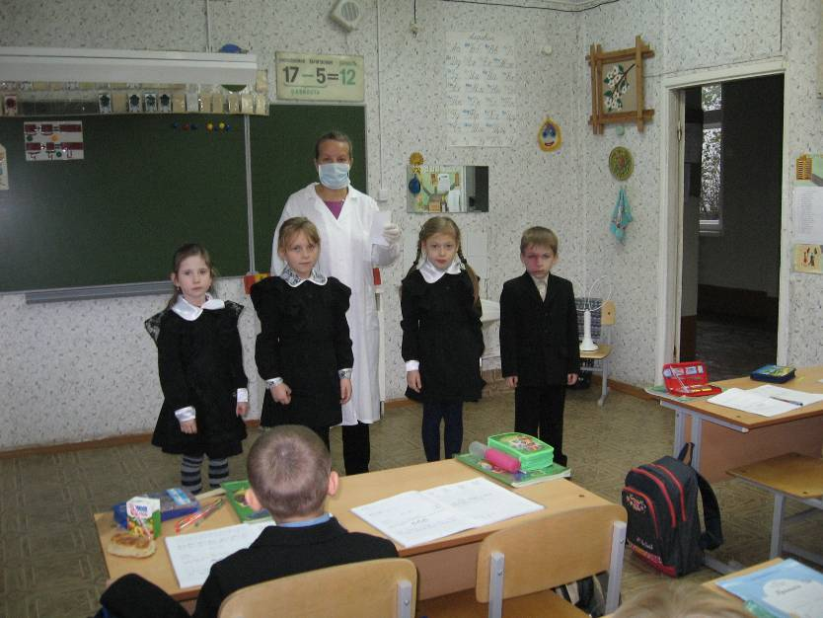
Водой холодной обливайся и в бассейне ты купайся… « Закаляйся! Если хочешь быть здоров! Постарайся
Позабыть про докторов!
Водой холодной обливайся! И в бассейне ты купайся!»

На занятиях у логопеда и психолога создаём положительную мотивацию обучения.
«Без логопеда и психолога нам нельзя!
Они наши верные помощники и друзья!
Оксана Вячеславовна и Ольга Михайловна!»

«К завтраку добавка-
Вкусный сок - «Моя семья» - будь здоров и ты и я!»

«Взрослые дяди и тёти! Как вы живёте?
О нашем здоровье речь ведёте?»
Б.И.Канаев делится опытом с коллегами. Мы работаем по ПТК (Программно- технологический комплекс)

Спортивная команда в гостях у «Лесной сказки».
«Наши шефы - отдыхают!
В санаторий «Лесная сказка» нас приглашают!»

«Наш огород в образцовом порядке,
Как по порядку построились грядки…»

« Лежали мы на грядке, а теперь любуются нами ребятки…»

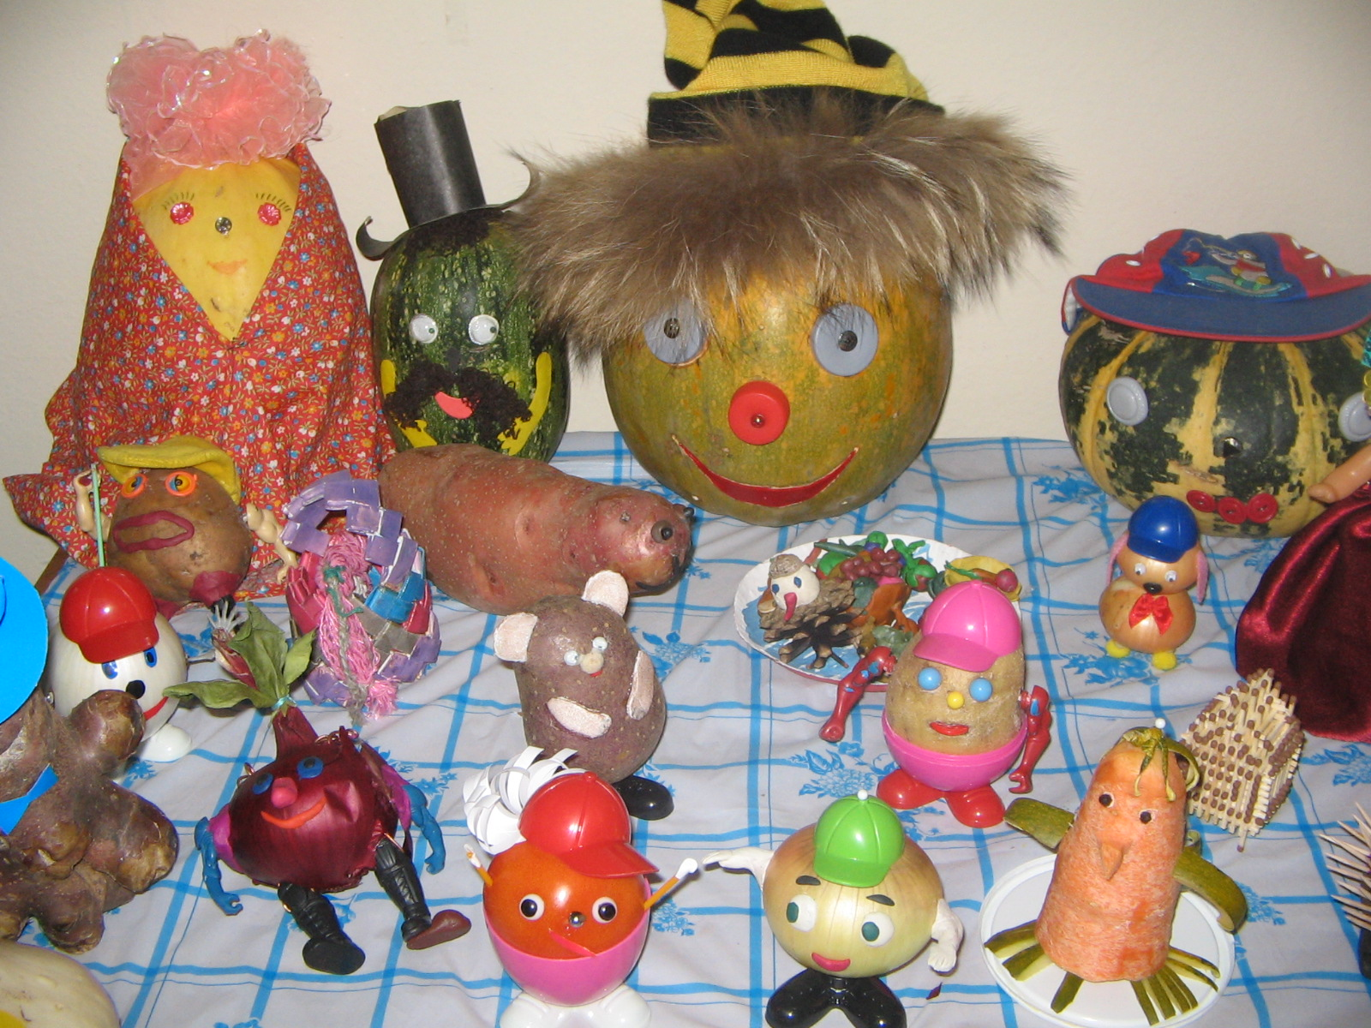

«Пришло время - не зевай!
В группе продлённого дня спокойно засыпай!»

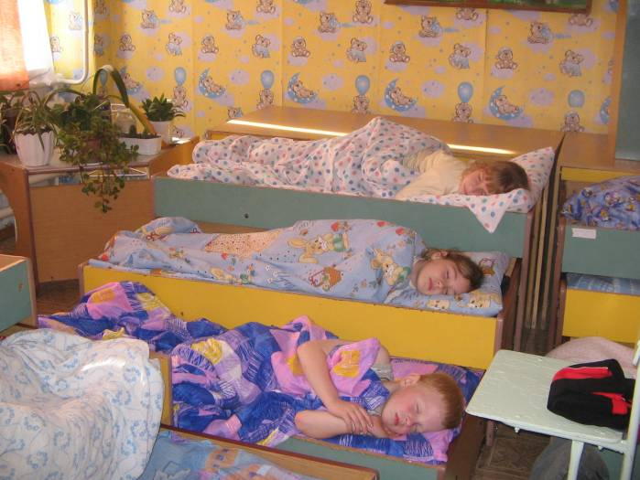

«Как проснулся - не ленись!
На зарядку, на массажный коврик, становись!»

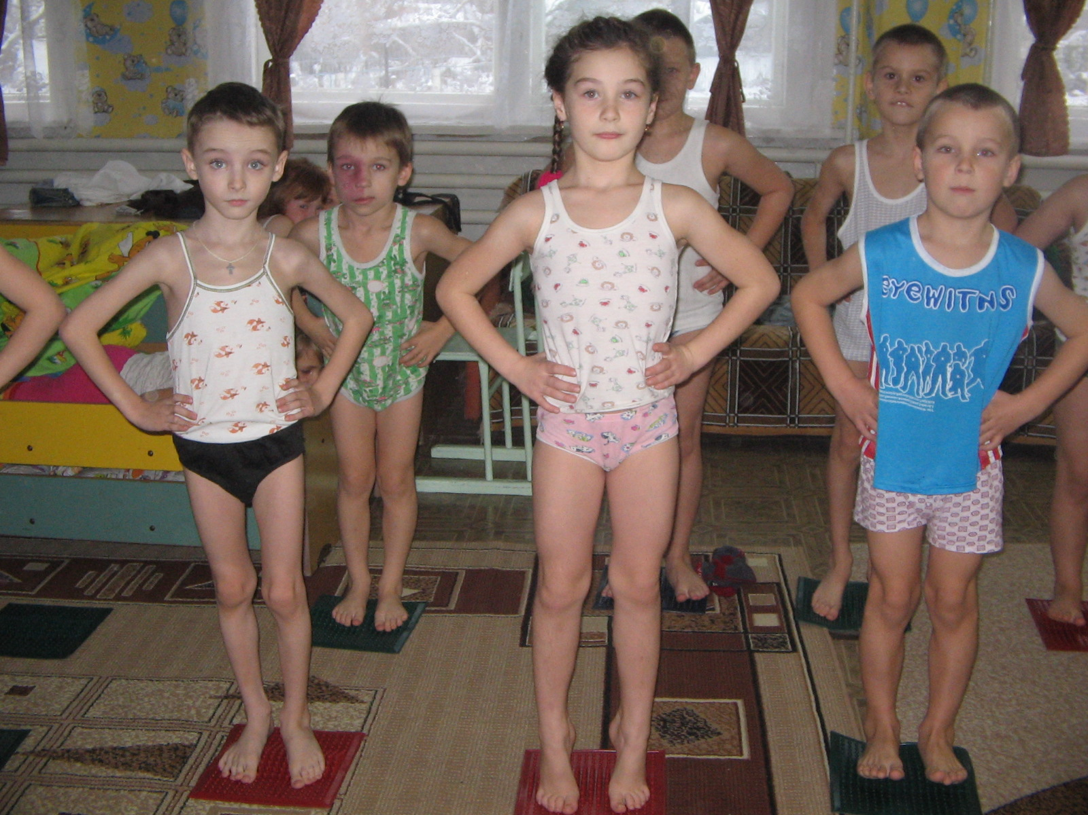

Держать спинку прямо нам помогает и спортивная палка. «Про спортивную палку и мешочек - не забывай!
Упражнения с ними ты выполняй!»

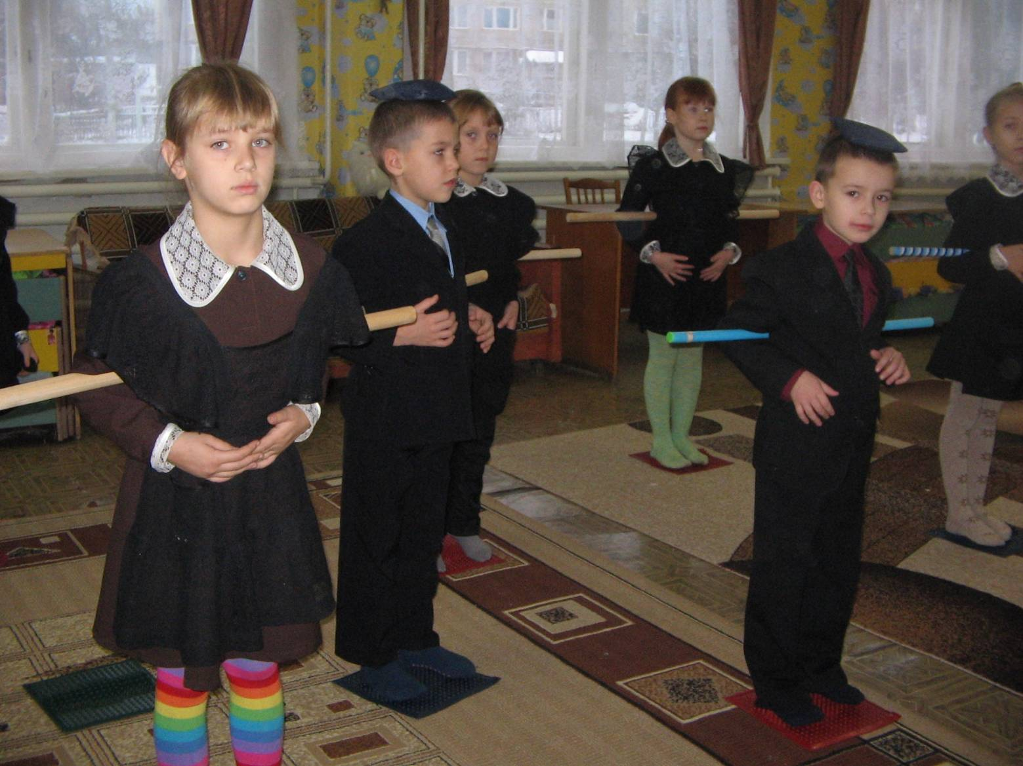
Игры по интересам в ГПД. «В игры в продлёнке с друзьями играй! Дружи со всеми, никого не обижай!»

И про фитнес ты не забывай!
Спинку держи, пресс свой качай!

«Люстру Чижевского и в классе включай!
Фитобар тоже посещай!»

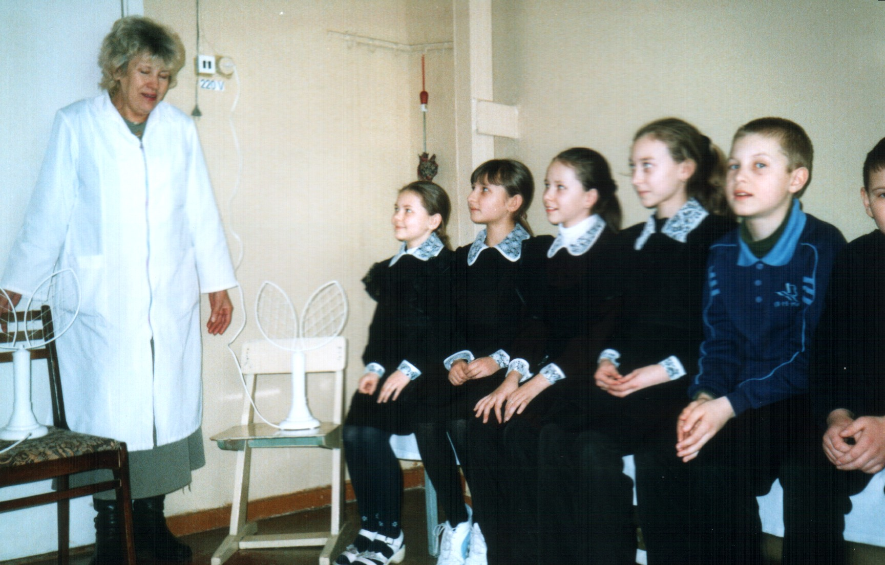

«Про библиотеки не забывай!
Учись, читай,
о здоровом образе жизни размышляй!»

Итоги работы за 4 месяца в 1 А классе:

- Ежедневное выполнение утренней зарядки в классе с использованием массажных ковриков, спортивных палок и др. спортивных приспособлений, дополнительное витаминизированное питание в домашних условиях, 100% посещение детьми занятий по фитнесу, организованных и проводимых при школе, соблюдение и выполнеие режима дня, процедур по закаливанию организма, проведение возрастных прививок привели к снижению заболеваний детей по сравнению между 1 и 2 четвертями: с 222 уроков до 80.

Соблюдение и проведение режимных моментов в ГПД (включая дневной
сон)дают свои положительные результаты: организм детей после школьной нагрузки - отдыхает!
Стали посещать бассейн 2 человека в классе - 10%
Проводят закаливание детей в домашних условиях: обливание, имеют свои бани 40%.
Повысился интерес родителей к поддержанию здоровьесберегающих технологий в процессе обучения:
Социологический опрос родителей: «Что надо сделать, чтобы здоровье детей в образовательном учреждении не ухудшалось?» показал:

- Дети заняты в спортивных секциях, кружках. (100% при школе)
- Привитие детям навыков здорового образа жизни, негативного отношения к табакокурению, алкоголю, ведётся через систему классных часов, конкурсов рисунков на тему «Здоровье», познавательных бесед с приглашением врачей: педиатра, стоматолога.
- Ведётся совместная работа с родителями по формированию культуры здоровья. Из родителей 35% занимаются фитнесом, посещают бассейн, ведут
- спортивные образ жизни - 30%.
Социологический опрос родителей: «Какую помощь можете оказать классу для поддержания здорового образа жизни?» показал:

Проводятся уроки по здоровьесберегающим технологиям.

Что же это такое - здоровьесберегающий урок? По нашему мнению, сущность такого урока заключается в том, чтобы этот урок обеспечивал и ученику, и учителю сохранение запаса их жизненных сил от начала до конца урока. Как мы говорим, урок удался, если к его концу здоровья или прибавилось, или, в худшем случае, не убавилось.
А отсюда, помимо обычных учебных, перед учителем стоят ещё и такие задачи:
- помочь ученику сохранить свое здоровье;
- через свой предмет формировать жизненные установки и жизненные приоритеты на здоровье и здоровый образ жизни;
- вызвать интерес к самопознанию и самосовершенствованию.
У нас в школе мы условно разделили здоровьесберегающие предметные уроки на следующие виды:
I вид:
Это может быть запланированный "Урок здоровья" по предмету, проводимый в конце изучения темы, урок повторения, урок обобщения. Такие предметные специальные уроки здоровья продумываются заранее и включаются учителями в тематическое планирование, для этого в начале учебного года корректируется программа по предмету. Например:
- математика - решение задач с использованием материала по здоровьесбережению,
- русский язык - диктант на тему о здоровье, роли спорта,
- химия - разговор о составе наркотических веществ и влиянии их на организм,
- биология - уроки психологического плана из серии "Познай себя", - история - серия уроков "Великие миротворцы" о путях разрешения исторических конфликтов, - интегрированные уроки: "Питание и здоровье" - проводят совместно химики и биологи, "Здоровье и радиация" - физики и экологи.
II вид:
Это может быть урок, в который включены элементы здоровьесбережения:
- учитель связывает дату урока с событием, имеющим отношение к здоровью, - это ежеурочные минутки здоровья, возникающие из наблюдений учителя, связанные с вредными привычками: "Почему нельзя грызть ручку"; по обучению учащихся новым упражнениям на снятие стресса, утомления, по развитию внимания, памяти, логического мышления и т. д.,
- это тренировочные упражнения по русскому языку, связанные с темой здоровья,
- это эвристические вопросы для учащихся при изучении нового материала.
III вид:
Это может быть стандартный, типичный, хорошо продуманный методически урок по предмету, на котором на первый взгляд ничего не говорится о здоровье, но это здоровьесберегающий урок, так как это урок, на котором учитель: - полноценно выполняет учебную программу, формируя у учащихся интерес к своему предмету,
- устанавливает с ними доверительные, партнерские отношения, - предотвращает возникновение дискомфортных состояний, т. е продумывает урок максимального умственного, психического, физического, нравственного комфорта- максимально использует индивидуальные особенности учащихся для повышения результативности их обучения,
- это урок, на котором каждый ученик понимает значимость данного урока для будущего и творчески работает на нём, используя свои способности. Урок анатомии. Нами разработаны и требования к такому уроку:
гигиенические условия (проветривание, освещение, энергетика, посадочные места),- наличие мотивационной деятельности на уроке, - количество видов учебной деятельности должно быть 4 - 7 за урок продолжительностью 7 - 10 минут (письмо, чтение, слушание, рассказ, работа с книгой, решение задач и т.д.), - не менее 3-х видов преподавания (словесный, наглядный, аудиовизуальный, самостоятельная работа), - плотность урока - на учебную работу должно тратиться 60-80%, - наличие эмоциональных разрядок (поучительная картинка, афоризм, поговорка, улыбка, шутка), - оздоровительные моменты на уроке.
В арсенал педагога, проводящего такой урок, могут входить: - создание оптимальных санитарно - гигиенических условий обучения в классах, - разнообразие видов и форм уроков - удивление нестандартностью проведения, - формулирование целей урока вместе с учащимся, определение ими задач, которые следует решить для достижения целей, - гибкость структуры урока в соответствии не только с целями урока и спецификой учебного материала, но и с особенностями класса, - использование привлекательной мотивации (кроме оценок), способствующей активной самореализации учеников, - разрешение в некоторых случаях при выполнении заданий, ответах на вопросы, контрольных работ пользоваться вспомогательными средствами, например, конспектом, - при появлении признаков утомления у учащихся - изменение интонации и громкости речи, привлечение внимания учеников, например, неожиданным примером,
использование работы в парах постоянного и переменного состава и в малых группах (2-4 ученика), - подведение итогов урока на последних 4 -5 минутах, и лучше всего вместе с учащимися, - рефлексия, - во избежание гиподинамии у детей обеспечение хотя бы небольшой организованной двигательной активности,
- ежеурочные разминки в начале урока (10 - 15 секунд), - для слуха - различение слов, акцентов, тихой речи, Упражнение на снятие утомления.
- для речевого аппарата - произнесение слогов, слов, скороговорок, тихо, громко, с разной акцентировкой, для кистей пальцев рук - сгибание и разгибание пальцев, круговые движения в лучезапястном и локтевом суставах,
- для зрения - поисковые движения для глаз, различение цвета, размера,
- физкультминутки на 15 - 25-ой минутах урока на снятие:
мышечного утомления с плечевого пояса,
мышц спины, кистей рук,
зрительного утомления,
минуты релаксации,
массаж активных точек,
чередование поз,
дыхательная гимнастика.
Специальные уроки здоровья:
- "БОС - дыхание" - обучение всех учащихся школы методике правильного дыхания,
- "БОС - опорно-двигательный аппарат" - коррекция плоскостопия, сколиоза,
- уроки здоровья в средней школе совместно с "БОС - дыханием",
- обязательные уроки здоровья в программе начальной школы,
- коррекция зрения в специальном кабинете с помощью специальных компьютерных программ,
- уроки общения.
Мы рассматриваем подготовку учителей по вопросам здоровьесбережения, используя несколько направлений.
- Предоставление информации по вопросам здоровьесберегающих технологий, физиологических особенностей детей и пр.
- Повышение профессиональной компетенции учителей по вопросам здоровья, здорового образа жизни, культуры здоровья.
3. Включение учителей в творческий поиск новых технологий, методов для решения педагогических задач по формированию успешности обучения учащихся.
Успешный учитель — это творчески работающий учитель. Творческий характер образовательного процесса – главное условие здоровьесберегающей среды. Включение ученика, учителя в творческий процесс способствует поисковой активности, от которой зависит развитие человека, его адаптационный потенциал; развитию личности ребенка, формированию его успешности; а следовательно, снижению утомляемости, преодолению стресса и, как результат, сохранению его здоровья.
Создание ситуации успеха как для ученика, так и для учителя — одна из приоритетных задач нашей школы.
Ниже мы предлагаем некоторые характеристики урока, который можно назвать здоровьесберегающим.
1. Выполнение рекомендаций СанПиНа:
- требования к освещенности кабинета, требования к мебели,
- температурный режим помещения,
- проветривание помещения,
- уровень шума,
• место и длительность применения ТСО и др.
2. Динамическая организация урока:
- физкультминутка,
- дыхательная гимнастика,
- глазная гимнастика,
- кинезеологические упражнения,
- поза учащегося во время урока.
3. Психологический подход при проведении урока:
- учет индивидуальных особенностей учащихся,
- учет темперамента учащихся,
- умение работать с различными группами учащихся (гиперактивными и пр.),
дифференцированный подход в обучении.
4.Психологический климат урока:
- мажорность урока (эмоциональность),
- проявление доверительного подхода к ученикам,
- наличие на уроке эмоциональной разрядки,
- создание ситуации успеха и др.
5. Некоторые педагогические знания и умения:
- чередование различных видов деятельности (средней продолжительности и частоты),
- количество используемых на уроке методов, чередование методов,
- плотность урока,
- темп окончания урока,
- определение момента наступления утомления учащихся и снижения их учебной активности,
- умение учителя оценить процесс формирования внимания и мышления,
- умение оценить уровень работоспособности.
6. Формирование ЗОЖ и культуры здоровья на уроке:
- включение в учебные программы модулей по вопросам здоровья,
- постановка воспитательной задачи по привитию культуры здоровья.

Рекомендуемая литература
1.Бурков В.Н., Новиков Д.А. Как управлять проектами. – М., СИНТЕГ – ГЕО, 1997.
2. Воропаев В.И. Управление проектами в России. – М., Аланс, 1995.
3.Громыко Ю.В. Проектирование и программирование развития образования. – М.: МАРО, 1996.
4.Дереклеева Н.И. Двигательные игры, тренинги и уроки здоровья. – М: «Вако», 2004
5. Г.К. Зайцев, А.Г. Зайцева. Твое здоровье. С-П: изд-во «Детство-пресс», 2001
6. Н.В. Клюева, Ю.В. Касаткина. Учим детей общению. Ярославль: Академия развития, 1996
7.МаюровА.Н., Маюров Я.А. В здоровом теле- здоровый дух.- М: Педагогическое общество России, 2004г.
8. Новикова Т.Г. Проектирование эксперимента в образовательных системах.- М.:АСАDΕMIA, 2003.
9.М.П. Осипова, С.И. Козлович и др. Воспитание. Первый класс. Интерпрессервис, 2002
10. Панов А.И. Проектная и экспертная работа в образовании. – Томск,1998.
11. Программа «Здоровье» МОУ «Ялгинский лицей», Саранск, 2003г
12. Прутченков А.С. Шаг за шагом. Технология разработки и реализации социальных проектов.- М.:,2001
13. А.И. Савенков. Как научить младшего школьника приобретать знания. Ярославль: Академия развития, 2002
14.Э. Симановский. Развитие творческого мышления детей. Ярославль: изд-во «Гринго», 1996
15. Л.Ф. Тихомирова. Уроки здоровья для детей 5-8 лет. Ярославль: Академия развития, 2002
16. Г.А. Цукерман, Н.К. Поливанова. Введение в школьную жизнь. Томск: мзд-во «Пеленг», 1992
17.Черникова Т.В. Прфильное обучение: программы элективных курсов здоровьесберегающей направленности.-М: Творческий центр,2006,
18. Шапиро В.Д. и др. Управление проектами.- Спб: «Два ТРИ»,1996.
19.Радионов В.Е. Нетрадиционное педагогическое проектирование. – Спб., СПбГТУ,1996.

